# 压缩文件上传操作手册3.0版

撰写人：java工程师魏勇 2017年1月18日

## 一、操作细则

***进入文件批量导出\查询 页面

该页面包含上传文件和查询上传文件详细两个功能

1、上传文件

**点击选择文件选择压缩包（只能选择rar\zip后缀结尾的文件）

**点击提交（提交后可以马上查询，但信息不全（发现信息不全多查询几次））

**点击提交后，可以继续上传压缩文件

2、查询上传文件详细

**有六个查询条件，不选表示查询所有

***上传时间：针对上传压缩包日志信息的查询，（按规律以此类推）

**一小时前：系统当前时间前一小时上传的压缩文件

**2小时前：系统当前时间2小时上传的压缩文件

**一周前:系统当前时间前一周内上传的所有的文件

***估值日期：根据上传时压缩包中的表文件名称中的日期查询

***机构：根据机构查询

***组合代码：根据组合代码进行查询

***文件类型：查询对应表：估值表、流水表……

***文件状态：表文件匹配是否成功、压缩包上传是否成功

## 二、文件解析原理

1. 上传文件的格式支持zip,rar格式
2. 存储文件

**存储到临时文件夹路径由conf.properties配置的gz. tempCompressionDir.dir来指定

1. 解压文件

**解压路径由conf.properties配置的gz.tempDir.dir来指定

1. 解压文件存放规则

**rootDir+"/"+

部门名称（操作员所在部门）+"/"+

fundCode（匹配上文件规则的对应fundcode，来自操作员拥有的所有fundcode中）+"/"+

gzDate（来自匹配规则的文件的名称）

## 三、操作举例：

### 测试前准备：

向DIM_FUND_INFO_ASSIST表中插入各种规则：（规则怎么写请看第五条匹配规则定义）

机构代码随意插入，但是必须在SYS_DEPT表中存在,(主要用于页面显示文件对应机构名称)

|  |  |
| --- | --- |
| VC_EST_MATCH_RULE | 估值表匹配规则 |
| VC_BUSINESS_MATCH_RULE | 交易流水匹配规则 |
| VC_QY_MATCH_RULE | 权益流水匹配规则 |
| VC_NEWSHARE_MATCH_RULE | 新股流水匹配规则 |
| VC_VOUCHER_MATCH_RULE | 凭证匹配规则 |
| VC_DEPOSIT_MATCH_RULE | 存款匹配规则 |
| VC_SHARE_MATCH_RULE | 产品分红匹配规则 |
| F_COMPANYID（对应sys_dept表中的deptid字段） | 机构代码 |

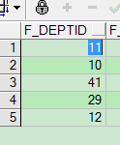

### 测试注意：

1、每个登录用户有一个operatorid(对应SYS_USER表F_USERID字段)，

2、每一个operatorid对应多个fundcode（对应视图v_SYS_USER_FUND）

3、每个fundcode对应一批匹配规则，和一个companyid(对应SYS_DEPT表中的主键deptid)

4、测试前这些字段不可为空，不可乱填，要有对应关系，否则会导致文件匹配不成功

5、定义匹配规则时，不要带上压缩包名称(很重要)，主要带压缩包下的文件名称：如图：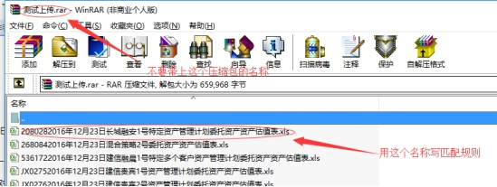

6、规则中出现两个以上(?<date>;\d{4}年\d{2}月\d{2}日)的表达式(不同的表达式名称也要区分date不可出现两次)名称date不可重复，请以date1、date2区分(很重要)

### 上传详细操作：

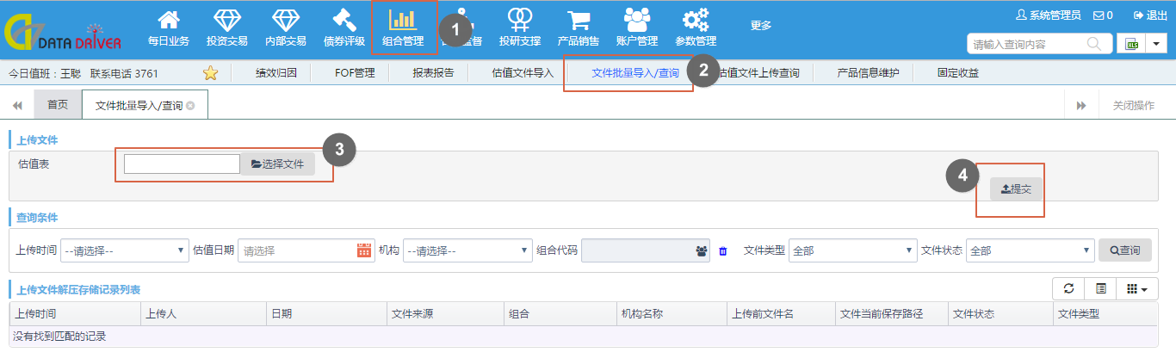

### 后台解析原理：

****Conf.properties的配置:

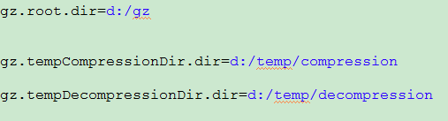

****当前登陆用户 id=1 表SYS_USER



****与其对应的所有fundcode 查询视图V_SYS_USER_FUND

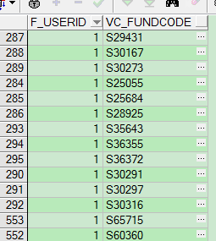

****每个fundcode对应一批匹配规则 表：DIM_FUND_INFO_ASSIST（

估值表、交易流水表 、权益流水表、新股流水表、凭证表 、存款流水表 、产品分红信息表 ）

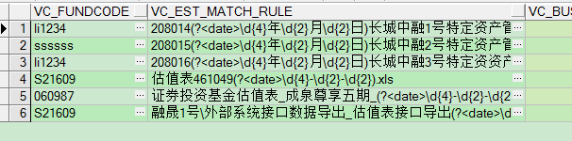

问题：这里fundcode不唯一如何处理（暂时是取第一个fundcode对应的规则）

实验时用户admin(id=1)只有fundcode=060987、s21609在规则表中

所以最终存储结果为：

上传的压缩文件存储路径：文件命名方式（上传时文件名+”_”+用户id+文件上传时时间毫秒值）

文件存储类型为上传文件的类型（上传zip存储为zip、上传rar存储为rar ）

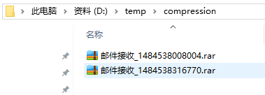

解压缩文件存储路径：

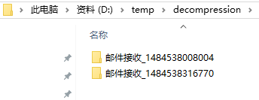

匹配成功后的解压缩文件存储路径:（这里有两个文件匹配成功）

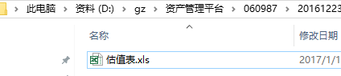

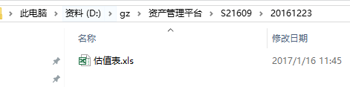

****上传文件同时都会有日志记录:

文件上传成功、失败

文件（压缩包中的文件）匹配成功

### 查询步骤解析

条件：

上传时间：针对上传压缩包以及解压缩文件日志信息的查询，（按规律以此类推）

**一小时前：系统当前时间前1小时内所有上传解压文件

**2小时前：系统当前时间前2小时内所有上传解压文件

**一周前:系统当前时间前一周内上传的所有的文件

估值日期：根据上传时压缩包中的表文件名称中的日期查询

机构：根据机构查询

组合代码：根据组合代码进行查询

文件类型：查询对应表：估值表、流水表……

文件状态：解压文件匹配是否成功、压缩包上传是否成功

## 四、该功能涉及的所有表

|  |  |
| --- | --- |
| SYS_USER | 查询用户名 |
| SYS_USER_DEPT 、SYS_DEPT | 查询用户对应部门 |
| V_SYS_USER_FUND（视图） | 查询用户对应的所有fundcode |
| DIM_FUND_INFO_ASSIST | 查询fundcode对应的匹配规则和部门companyid |
| GZ_FILE_LOG | 查询文件上传所有日志 |

## 五、匹配规则定义

1、写入数据库中的匹配规则请参照此格式

|  |  |
| --- | --- |
| 规则 | 对应文件名 |
| 融晟1号\外部系统接口数据导出_存款流水表接口导出(?<date>\d{8}).xls | 融晟1号\外部系统接口数据导出_存款流水表接口导出20161223.xls |
| (?<date>d{4})估值表-财富趋势01号.xls | 1223估值表-财富趋势01号.xls |
| (?<date>\d{4}年\d{2}月\d{2}日)华富基金光大银行鑫富1号特定客户资管计划.xls | 2016年12月23日华富基金光大银行鑫富1号特定客户资管计划.xls |
| 208014(?<date>\d{4}年\d{2}月\d{2}日)长城中融1号特定资产管理计划委托资产资产估值表.xls | 2080142016年12月23日长城中融1号特定资产管理计划委托资产资产估值表.xls |
| 估值表461041(?<date>\d{4}-\d{2}-\d{2}).xls | 估值表4610412016-12-23.xls |
| 融耀4号\外部系统接口数据导出_产品分红信息表接口导出(?<date>\d{8}).xls | 融耀4号\外部系统接口数据导出_产品分红信息表接口导出20161223.xls |
| 3号\外部系统接口数据导出_估值表接口导出(?<date>\d{8}).xls | 3号\外部系统接口数据导出_估值表接口导出20161223.xls |
| 日期不详，规则无法指定 | 1223估值表-财富趋势01号.xls |

文件中出现的日期格式规则有三种

(?<date>\d{4}年\d{2}月\d{2}日)

(?<date>\d{4}-\d{2}-\d{2})

(?<date>\d{8})

2、文件中出现的日期格式规则有三种分别对应的日期（若有新的日期格式，按规律修改）

|  |  |
| --- | --- |
| 规则 | 日期 |
| (?<date>\d{4}年\d{2}月\d{2}日) | 2017年1月18日 |
| (?<date>\d{4}-\d{2}-\d{2}) | 2017-01-18 |
| (?<date>\d{8}) | 20170118 |
| (?<date>\d{4}) | 0118 |

## 六、文件解析问题

1、压缩包中不要有压缩包（这种业务未作处理）

2、文件名称明明不规范问题

“1223估值表-财富趋势01号.xls”

像这种文件名无法给出有效的匹配规则(日期不全)

3、页面回显日志时需要显示机构名称，所以需要登录用户有关联的机构，如果没有应不应该让他上传并解压，还是说登陆的用户一定会关联机构

暂定没有关联机构，也让他上传并解压，回显时不显示机构

4、关于同一个fundcode对应的多个匹配规则户型冲突的情况（如：流水表的规则与估值表的规则冲突）

优先匹配上某个规则后，文件就会被移走，文件名被命名成该规则对应的名称，另一个规则就不会被匹配上文件